Multi-tenancy trong các ứng dụng RAG trong một cơ sở kiến thức Amazon Bedrock duy nhất với lọc metadata
Source: https://aws.amazon.com/blogs/machine-learning/multi-tenancy-in-rag-applications-in-a-single-amazon-bedrock-knowledge-base-with-metadata-filtering/
Ngày: 07 tháng 4 năm 2025

Amazon Bedrock là một dịch vụ được quản lý đầy đủ cung cấp một sự lựa chọn các mô hình nền tảng hiệu suất cao (FM) từ các công ty AI hàng đầu và AWS. Amazon Bedrock Knowledge Bases cung cấp quy trình công việc phát triển phát triển truy xuất (RAG) hoàn toàn quản lý, đầu đến cuối. để tạo ra các ứng dụng AI tạo ra thông tin ngữ cảnh cao, độ trễ thấp, an toàn và tùy chỉnh bằng cách kết hợp thông tin ngữ cảnh từ các nguồn dữ liệu của công ty của bạn.
Các tổ chức cần kiểm soát quyền truy cập vào dữ liệu của họ trên các đơn vị kinh doanh khác nhau, bao gồm các công ty, bộ phận hoặc thậm chí cá nhân, trong khi duy trì khả năng mở rộng. Bài viết này cho thấy làm thế nào Amazon Bedrock Knowledge Bases có thể giúp bạn mở rộng quản lý dữ liệu của bạn hiệu quả trong khi duy trì kiểm soát truy cập thích hợp trên các cấp quản lý khác nhau.
Một trong những chiến lược này là sử dụng cấu trúc thư mục Amazon Simple Storage Service (Amazon S3) và lọc metadata Amazon Bedrock Knowledge Bases để cho phép phân đoạn dữ liệu hiệu quả trong một cơ sở kiến thức duy nhất. Các giải pháp cơ sở dữ liệu vector chung có sẵn cho Amazon Bedrock Knowledge Bases và cách tích hợp này cho phép lọc và truy vấn metadata nâng cao.

Tổ chức cấu trúc thư mục S3 cho cơ sở kiến thức có thể mở rộng
Các tổ chức làm việc với nhiều khách hàng cần một cách an toàn và có thể mở rộng để giữ cho dữ liệu của mỗi khách hàng tách biệt trong khi duy trì kiểm soát truy cập hiệu quả. cho các công ty quản lý, hoặc tạo ra các hệ thống phức tạp, khó duy trì.
Một chiến lược quan trọng liên quan đến việc sử dụng cấu trúc thư mục S3 và lọc siêu dữ liệu Amazon Bedrock Knowledge Bases để cho phép phân tách dữ liệu hiệu quả trong một cơ sở kiến thức duy nhất. Thay vì tạo cơ sở kiến thức riêng biệt cho mỗi khách hàng, bạn có thể sử dụng Một cơ sở kiến thức tập hợp với một hệ thống phân cấp thư mục S3 được cấu trúc tốt. Ví dụ: tưởng tượng một công ty tư vấn quản lý tài liệu cho nhiều nhà cung cấp dịch vụ y tế cấu trúc Amazon S3 có thể trông như sau:
S3://amzn-s3-demo-my-knowledge-base-bucket/customer-data/
s3://amzn-s3-demo-my-knowledge-base-bucket/customer-data/customerA/
s3://amzn-s3-demo-my-knowledge-base-bucket/customer-data/customerA/policy/
s3://amzn-s3-demo-my-knowledge-base-bucket/customer-data/customerA/procedures/
s3://amzn-s3-demo-my-knowledge-base-bucket/customer-data/customerB/
s3://amzn-s3-demo-my-knowledge-base-bucket/customer-data/customerB/policy/
s3://amzn-s3-demo-my-knowledge-base-bucket/customer-data/customerB/procedures/
Cấu trúc này đảm bảo rằng tài liệu chăm sóc sức khỏe của Khách hàng A vẫn hoàn toàn tách biệt với dữ liệu của Khách hàng B. Khi kết hợp với lọc siêu dữ liệu Amazon Bedrock Knowledge Bases, bạn có thể xác minh rằng người dùng liên quan đến Khách hàng A có thể sử dụng Các người dùng của khách hàng chỉ có thể nhìn thấy dữ liệu của họ mà duy trì ranh giới dữ liệu nghiêm ngặt trong khi sử dụng cơ sở hạ tầng cơ sở dữ liệu duy nhất, hiệu quả.
Khả năng lọc metadata của Amazon Bedrock Knowledge Bases tăng cường sự phân tách này bằng cách cho phép bạn gắn thẻ tài liệu với các nhận dạng cụ thể cho khách hàng và các thuộc tính liên quan khác. Tự do và tổ chức, đảm bảo rằng các truy vấn chỉ trả lại kết quả từ bộ dữ liệu khách hàng phù hợp.

Hình tổng quan của giải pháp
Bảng đồ họa sau đây cung cấp một cái nhìn tổng quan cấp cao về các dịch vụ và tính năng của AWS thông qua một trường hợp sử dụng mẫu. Mặc dù ví dụ sử dụng Khách hàng A và Khách hàng B để minh họa, những thứ này có thể đại diện cho các đơn vị kinh doanh khác nhau (như các bộ phận, (hoặc nhóm) với các yêu cầu tuân thủ khác nhau, chứ không chỉ là khách hàng cá nhân.
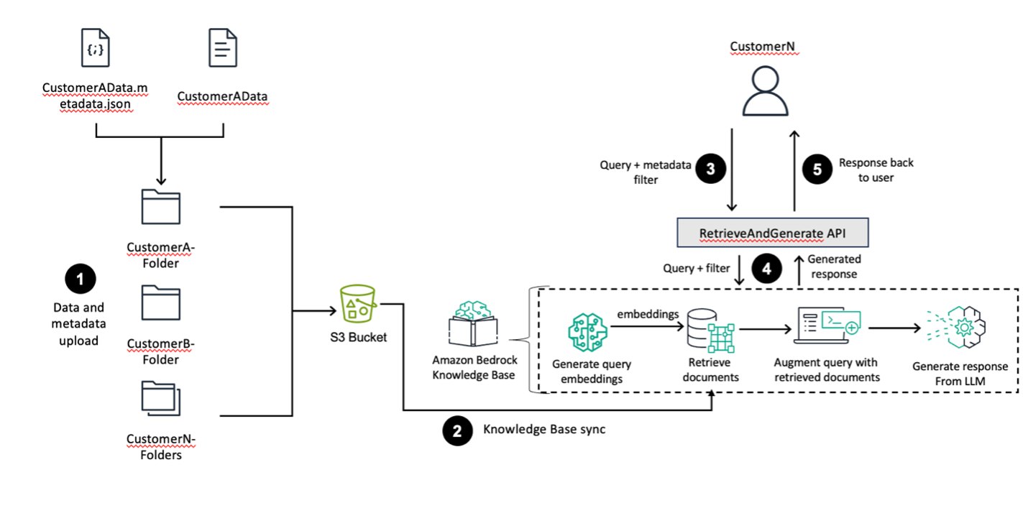
Phòng làm việc bao gồm các bước sau:
- Dữ liệu khách hàng được tải lên cùng với metadata cho thấy quyền sở hữu dữ liệu và các thuộc tính khác vào thư mục cụ thể trong một thùng S3.
- Thùng S3, chứa dữ liệu khách hàng và siêu dữ liệu, được cấu hình như một nguồn dữ liệu cơ sở kiến thức. Amazon Bedrock Knowledge Bases hấp thụ dữ liệu, cùng với siêu dữ liệu, từ kho lưu trữ nguồn và đồng bộ hóa cơ sở kiến thức được thực hiện.
- Một khách hàng khởi động truy vấn bằng cách sử dụng ứng dụng đầu tiên với bộ lọc metadata đối với cơ sở kiến thức Amazon Bedrock. sử dụng các bộ lọc bổ sung để tinh chỉnh thêm kết quả truy vấn. truy vấn và bộ lọc kết hợp này được chuyển đến RetrieveAndGenerate API.
- RetrieveAndGenerate API xử lý dòng công việc RAG cốt lõi. Nó bao gồm một số bước phụ: truy vấn người dùng được chuyển thành một đại diện vector (trình tích). Sử dụng truy vấn trộn và bộ lọc metadata, các tài liệu liên quan được chuyển đổi thành các hình thức trình bày vector (trình tích). Các câu hỏi được tìm kiếm từ các tài liệu được tìm thấy, cung cấp bối cảnh cho mô hình ngôn ngữ lớn (LLM).
- Cuối cùng, phản ứng được tạo được gửi lại cho người dùng.

RetrieveAndGenerate

RetrieveAndGenerate

Khi thực hiện Amazon Bedrock Knowledge Bases trong các kịch bản liên quan đến thông tin nhạy cảm hoặc yêu cầu kiểm soát truy cập, các nhà phát triển phải thực hiện lọc metadata thích hợp trong mã ứng dụng của họ. Phân tích dữ liệu siêu dữ liệu là một ranh giới an ninh quan trọng và nên được áp dụng liên tục trên tất cả các truy vấn. thực hành lọc siêu dữ liệu an toàn, tham khảo tài liệu an ninh cơ sở kiến thức Amazon Bedrock.

Thực hiện lọc siêu dữ liệu
Đối với trường hợp sử dụng này, hai khách hàng ví dụ cụ thể, Khách hàng A và Khách hàng B, được sắp xếp với các tài liệu tuân thủ độc quyền khác nhau. Lấy thư công khai, sẽ nằm trong thư mục S3 của khách hàng tương ứng. Khách hàng A yêu cầu kiến trúc cho HIPAA Bảo mật và tuân thủ trên tài liệu AWS. Khách hàng B yêu cầu truy cập vào Sử dụng AWS trong bối cảnh của NHS Cloud Secur Tài liệu hướng dẫn này.
- Tạo một tệp JSON đại diện cho các metadata tương ứng cho cả khách hàng A và khách hàng B:
Dữ liệu siêu dữ liệu JSON cho dữ liệu của khách hàng là:
{ "metadataAttributes": { "customer": "CustomerA", "documentType": "HIPAA Compliance Guide", "focus": "HIPAA Compliance", "publicationYear": 2022, "region": "North America" }}
Dữ liệu siêu dữ liệu JSON cho dữ liệu của khách hàng Bs là sau:
{ "metadataAttributes": { "customer": "CustomerB", "documentType": "NHS Compliance Guidance", "focus": "UK Healthcare Compliance", "publicationYear": 2023, "region": "Europe" }}
- Cung cấp các tệp này riêng biệt với quy định đặt tên <filename>.pdf.metadata.JSON và lưu chúng trong cùng một thư mục S3 hoặc tiền đề lưu trữ tài liệu nguồn. Đối với Khách hàng A, đặt tên tệp metadata architecting-hipaa-compliance-on-aws.pdf.metada ta.json và tải lên thư mục tương ứng với tài liệu của Khách hàng As.
- Tạo cơ sở kiến thức Amazon Bedrock. Để biết hướng dẫn, hãy xem Tạo cơ sở kiến thức bằng cách kết nối với một nguồn dữ liệu trong cơ sở kiến thức Amazon Bedrock
- Sau khi bạn tạo cơ sở kiến thức của mình, bạn có thể đồng bộ hóa nguồn dữ liệu. Để biết thêm chi tiết, hãy xem đồng bộ hóa dữ liệu của bạn với cơ sở kiến thức Amazon Bedrock của bạn.
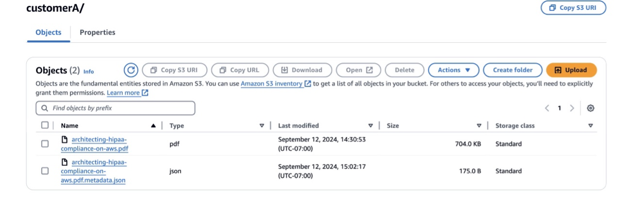

Việc lọc metadata thử nghiệm
Sau khi đồng bộ hóa nguồn dữ liệu, bạn có thể kiểm tra lọc siêu dữ liệu.
Dưới đây là một ví dụ để thiết lập khách hàng = Khách hàng Một bộ lọc metadata để cho thấy Khách hàng A chỉ có quyền truy cập vào tài liệu tuân thủ HIPAA và không phải hướng dẫn tuân thủ NHS liên quan đến Khách hàng B.
Để sử dụng các tùy chọn lọc siêu dữ liệu trên máy điều khiển Amazon Bedrock, hãy hoàn thành các bước sau:
- Trên máy điều khiển Amazon Bedrock, chọn Knowledge Bases trong hộp điều hướng.
- Chọn cơ sở kiến thức mà bạn tạo ra.
- Chọn cơ sở kiến thức kiểm tra.
- Chọn biểu tượng Configurations, sau đó mở rộng Filters.
- Nhập một điều kiện bằng cách sử dụng định dạng: key = value (đối với ví dụ này, customer = CustomerA) và nhấn Enter.
- Khi hoàn thành, nhập truy vấn của bạn vào hộp tin nhắn, sau đó chọn Run.

customer = CustomerA

Chúng tôi nhập hai truy vấn, chữ lại hướng dẫn tuân thủ NHS và chữ lại hướng dẫn tuân thủ HIPAA. Hình ảnh sau đây cho thấy hai truy vấn: một cố gắng truy vấn dữ liệu liên quan đến hướng dẫn tuân thủ NHS, nhưng thất bại vì nó nằm ngoài Cu Stomer A phân đoạn, và một số dữ liệu khác được truy vấn thành công về tuân thủ HIPAA, đã được gắn thẻ cho Khách hàng A.
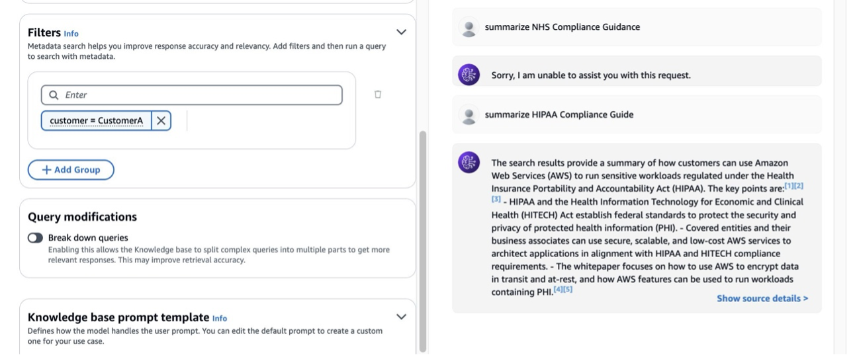

Thực hiện phân mảnh cụ thể về lĩnh vực
Amazon Bedrock Knowledge Bases hỗ trợ một số loại tài liệu cho việc lọc siêu dữ liệu Amazon S3. Các định dạng tập tin được hỗ trợ bao gồm:
- Văn bản đơn giản (.txt)
- Đánh dấu (.md)
- HTML (.html)
- Tài liệu Microsoft Word (.doc và.docx)
- Các tệp CSV (.csv)
- Các bảng tính Microsoft Excel (.xls và .xlsx)
Khi làm việc với dữ liệu CSV, khách hàng thường muốn phân tích một lĩnh vực cụ thể trong tài liệu CSV của họ để có được sự kiểm soát chi tiết về việc lấy dữ liệu và tăng hiệu quả và độ chính xác của truy vấn. có thể truy cập nhanh vào các bộ phận dữ liệu có liên quan mà không cần phải xử lý toàn bộ bộ bộ dữ liệu.
Ngoài ra, các phương tiện phân tích cụ thể về lĩnh vực giúp tổ chức và duy trì các tập dữ liệu lớn, tạo điều kiện cập nhật hoặc sửa đổi các phần cụ thể mà không ảnh hưởng đến toàn bộ. Các chương trình này là rất quan trọng đối với tính toàn vẹn và tuân thủ dữ liệu. Tập trung vào các phần liên quan có thể cải thiện hiệu suất của LLM, cuối cùng dẫn đến những hiểu biết chính xác hơn và các quy trình ra quyết định tốt hơn trong các tổ chức. Để biết thêm thông tin, xem Amazo n Bedrock Knowledge Bases bây giờ hỗ trợ phân tích tiên tiến, phân mảnh và định dạng lại truy vấn cung cấp sự kiểm soát chính xác hơn trong các ứng dụng dựa trên RAG.
Để chứng minh phân tích cụ thể về lĩnh vực, chúng tôi sử dụng hai tập hợp dữ liệu mẫu với các sơ đồ sau:
- Kế hoạch 1 Khách hàng A sử dụng bộ dữ liệu tổng hợp sau đây để ghi lại các báo cáo trường hợp y tế (case_reports.csv)

case_reports.csv

CaseID | DoctorID | PatientID | Chẩn đoán | Kế hoạch điều trị | Nội dung
C001 | D001 | P001 | Tăng huyết áp cao | Thay đổi lối sống, Thuốc (Lisinopril) | Người bệnh được chẩn đoán bị tăng huyết áp, được khuyên nên thay đổi lối sống và bắt đầu dùng Lisinopril.
C002 | D002 | P002 | Bệnh tiểu đường loại 2 | Thuốc (Metformin), điều chỉnh chế độ ăn uống | Bệnh tiểu đường loại 2 được xác nhận, được kê toa Metformin và thảo luận về một kế hoạch chế độ ăn ít carbohydrate.
C003 | D003 | P003 | Ánh suyễn | Inhaler (Albuterol) | Người bệnh báo cáo khó thở; thuốc hút Albuterol được kê toa để điều trị hen suyễn.
C004 | D004 | P004 | Bệnh động mạch vành | Thuốc (Atorvastatin), Tiến sĩ phẫu thuật | Bệnh động mạch vành được chẩn đoán, bắt đầu dùng Atorvastatin, tham khảo phẫu thuật được khuyến cáo.
... | ... | ... | ... | ... | ...
- Kế hoạch 2 Khách hàng B sử dụng bộ dữ liệu sau đây để ghi lại kết quả kiểm tra di truyền (genetic_testings.csv)

genetic_testings.csv

SampleID | PatientID | TestType | Kết quả
S001 | P001 | Phân tích bộ gen | Tốt
S002 | P002 | Xếp theo Exome | Không
S003 | P003 | Đơn vị gen nhắm mục tiêu | Tốt
S004 | P004 | Việc sắp xếp toàn bộ bộ gen | Không
... | ... | ... | ...
Thực hiện các bước sau:
- Tạo một tệp JSON đại diện cho các metadata tương ứng cho cả khách hàng A và khách hàng B:
Dữ liệu JSON cho dữ liệu của khách hàng là như sau (xem rằng recordBasedStructureMetadata hỗ trợ chính xác một lĩnh vực nội dung):

{
"metadataAttributes": {
"customer": "CustomerA"
},
"documentStructureConfiguration": {
"type": "RECORD_BASED_STRUCTURE_METADATA",
"recordBasedStructureMetadata": {
"contentFields": [
{
"fieldName": "Content"
}
],
"metadataFieldsSpecification": {
"fieldsToInclude": [
{
"fieldName": "CaseID"
},
{
"fieldName": "DoctorID"
},
{
"fieldName": "PatientID"
},
{
"fieldName": "Diagnosis"
},
{
"fieldName": "TreatmentPlan"
}
]
}
}
}
}

{
"metadataAttributes": {
"customer": "CustomerA"
},
"documentStructureConfiguration": {
"type": "RECORD_BASED_STRUCTURE_METADATA",
"recordBasedStructureMetadata": {
"contentFields": [
{
"fieldName": "Content"
}
],
"metadataFieldsSpecification": {
"fieldsToInclude": [
{
"fieldName": "CaseID"
},
{
"fieldName": "DoctorID"
},
{
"fieldName": "PatientID"
},
{
"fieldName": "Diagnosis"
},
{
"fieldName": "TreatmentPlan"
}
]
}
}
}
}

Dữ liệu siêu dữ liệu JSON cho dữ liệu của khách hàng Bs là sau:

{
"metadataAttributes": {
"customer": "CustomerB"
},
"documentStructureConfiguration": {
"type": "RECORD_BASED_STRUCTURE_METADATA",
"recordBasedStructureMetadata": {
"contentFields": [
{
"fieldName": "TestType"
}
],
"metadataFieldsSpecification": {
"fieldsToInclude": [
{
"fieldName": "SampleID"
},
{
"fieldName": "PatientID"
},
{
"fieldName": "Result"
}
]
}
}
}
}

{
"metadataAttributes": {
"customer": "CustomerB"
},
"documentStructureConfiguration": {
"type": "RECORD_BASED_STRUCTURE_METADATA",
"recordBasedStructureMetadata": {
"contentFields": [
{
"fieldName": "TestType"
}
],
"metadataFieldsSpecification": {
"fieldsToInclude": [
{
"fieldName": "SampleID"
},
{
"fieldName": "PatientID"
},
{
"fieldName": "Result"
}
]
}
}
}
}

- Cung cấp tên của bạn với quy định tên <filename>.csv.metadata.json và lưu trữ tệp JSON mới trong cùng S3 tiền đề của thùng mà bạn lưu trữ bộ dữ liệu. Đối với khách hàng A, đặt tên tệp metadata case_reports.csv.metadata.JSON và tải lên tập tin vào cùng một thư mục tương ứng với tập hợp dữ liệu của khách hàng As.
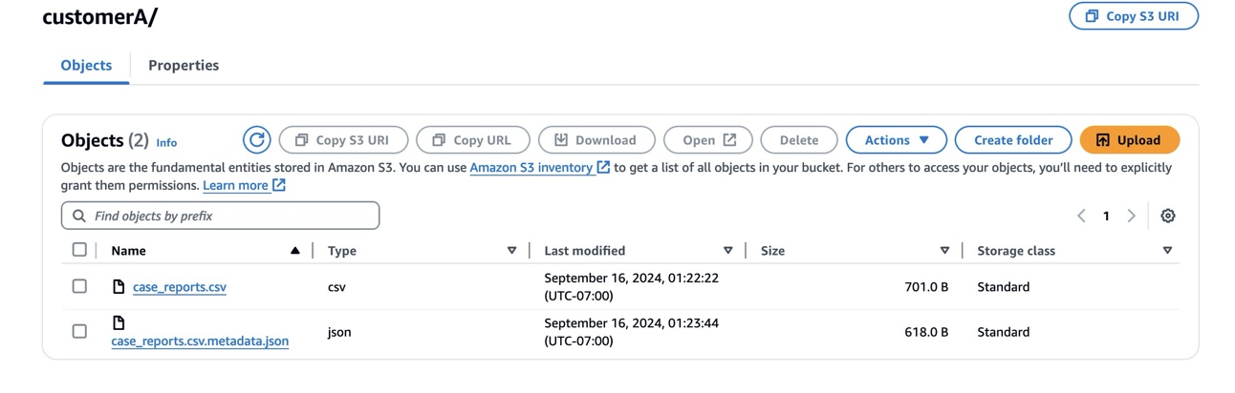
Lặp lại quy trình cho Khách hàng B. Bây giờ bạn đã tạo metadata từ chính CSV nguồn, cũng như một khách hàng trường metadata bổ sung không tồn tại trong bộ dữ liệu ban đầu. Hình sau nhấn mạnh metadata.
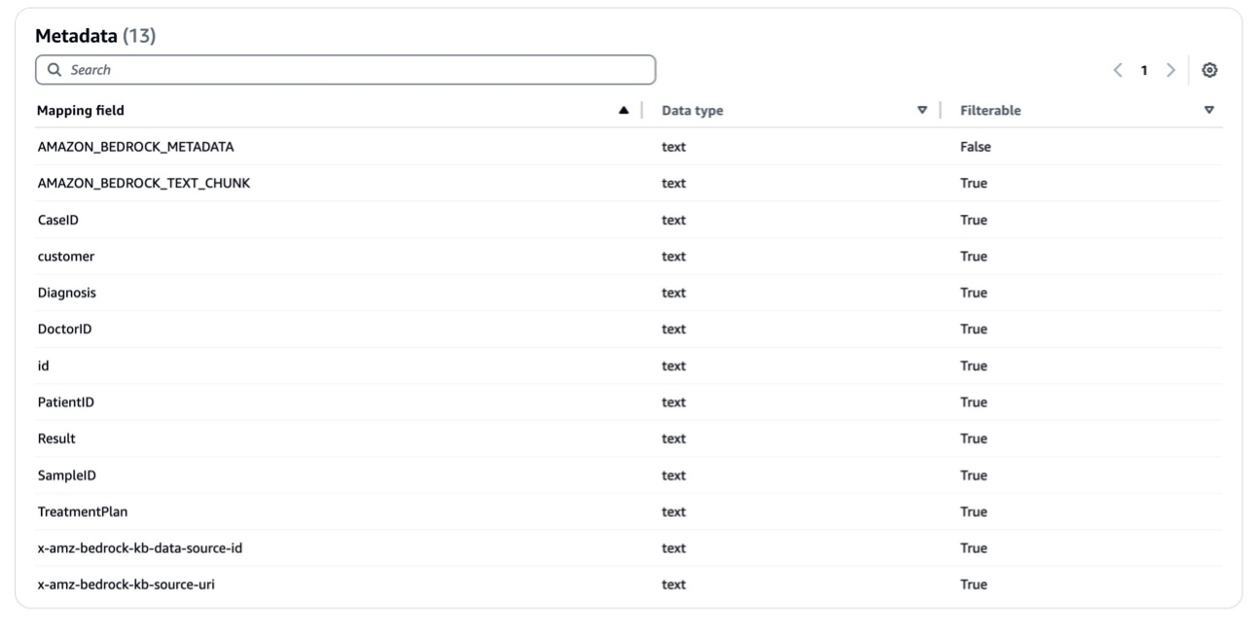
- Tạo cơ sở kiến thức Amazon Bedrock.
- Đồng bộ dữ liệu của bạn với cơ sở kiến thức của bạn về Amazon Bedrock.

Phân tích cụ thể về trường thử nghiệm
Dưới đây là một ví dụ về việc đặt khách hàng = Khách hàng Một bộ lọc metadata chứng minh rằng Khách hàng A chỉ có quyền truy cập vào bộ dữ liệu báo cáo trường hợp y tế và không phải bộ dữ liệu xét nghiệm di truyền liên quan đến Khách hàng B. Chúng tôi nhập yêu cầu truy vấn thông tin về một bệnh nhân với PatientID như P003.
Để thử nghiệm, hãy hoàn thành các bước sau:
- Trên máy điều khiển Amazon Bedrock, chọn Knowledge Bases trong hộp điều hướng.
- Chọn cơ sở kiến thức mà bạn tạo ra.
- Chọn cơ sở kiến thức kiểm tra.
- Chọn biểu tượng Configurations, sau đó mở rộng Filters.
- Nhập một điều kiện bằng cách sử dụng định dạng: key = value (đối với ví dụ này, customer = CustomerA) và nhấn Enter.
- Khi hoàn thành, nhập truy vấn của bạn vào hộp tin nhắn, sau đó chọn Run.

customer = CustomerA

Cơ sở kiến thức trả lại, Người bệnh báo cáo khó thở; thuốc hút thuốc Albuterol được kê toa cho điều trị hen suyễn, là mục kết quả từ tập dữ liệu báo cáo trường hợp y tế của khách hàng A cho bệnh nhân đó. h cùng PatientID trong bộ dữ liệu xét nghiệm di truyền của Khách hàng B, Khách hàng A chỉ có quyền truy cập vào dữ liệu báo cáo trường hợp y tế do lọc siêu dữ liệu.
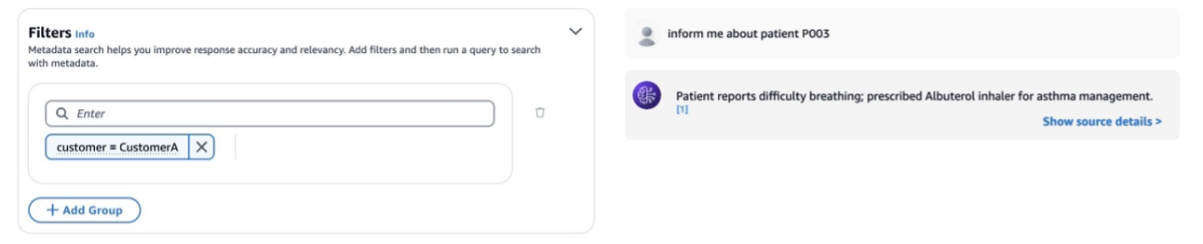

Sử dụng lọc siêu dữ liệu cho API Amazon Bedrock
Bạn có thể gọi cho Amazon Bedrock API RetrieveAndGenerate để truy vấn cơ sở kiến thức và tạo câu trả lời dựa trên kết quả thu hồi bằng cách sử dụng hồ sơ FM hoặc suy luận được chỉ định. Câu trả lời chỉ trích các nguồn có liên quan đến truy vấn.
Phiên gọi API ví dụ Python Boto3 sau đây áp dụng lọc metadata để lấy dữ liệu của khách hàng B và tạo phản ứng dựa trên kết quả lấy lại bằng cách sử dụng FM (Anthropics Claude 3 Sonnet) được chỉ định trong RetrieveAndGenerate:

response = bedrock_client.retrieve_and_generate(
input={
"text": "Summarize NHS compliance guidance."
},
retrieveAndGenerateConfiguration={
"type": "KNOWLEDGE_BASE",
"knowledgeBaseConfiguration": {
'knowledgeBaseId': 'example_knowledge_base_id’,
"modelArn": "arn:aws:bedrock:{}::foundation-model/anthropic.claude-3-sonnet-20240229-v1:0".format(region),
"retrievalConfiguration": {
"vectorSearchConfiguration": {
"numberOfResults": 5,
"filter": {
"equals": {
"key": "customer",
"value": ‘CustomerB’
}
}
}
}
}
})

response = bedrock_client.retrieve_and_generate(
input={
"text": "Summarize NHS compliance guidance."
},
retrieveAndGenerateConfiguration={
"type": "KNOWLEDGE_BASE",
"knowledgeBaseConfiguration": {
'knowledgeBaseId': 'example_knowledge_base_id’,
"modelArn": "arn:aws:bedrock:{}::foundation-model/anthropic.claude-3-sonnet-20240229-v1:0".format(region),
"retrievalConfiguration": {
"vectorSearchConfiguration": {
"numberOfResults": 5,
"filter": {
"equals": {
"key": "customer",
"value": ‘CustomerB’
}
}
}
}
}
})

Kho lưu trữ GitHub sau đây cung cấp một sổ ghi chép mà bạn có thể theo để triển khai cơ sở kiến thức Amazon Bedrock với kiểm soát truy cập được thực hiện bằng cách lọc siêu dữ liệu trong tài khoản AWS của riêng bạn.

Tham nhập cơ sở dữ liệu vector hiện có với cơ sở dữ liệu kiến thức Amazon Bedrock và xác nhận metadata
Có nhiều cách để tạo cơ sở dữ liệu vector từ các dịch vụ AWS và các dịch vụ đối tác để xây dựng các giải pháp có thể mở rộng. Nếu không có cơ sở dữ liệu vector, bạn có thể sử dụng cơ sở dữ liệu kiến thức Amazon Bedrock để tạo một sử dụng Amazon OpenSearch Serverless Se rvice, Amazon Aurora PostgreSQL Serverless, hoặc Amazon Neptune Analytics để lưu trữ nhúng, hoặc bạn có thể chỉ định một cơ sở dữ liệu vector hiện có được hỗ trợ bởi Redis Enterprise Cloud, Amazon Aurora PostgreSQL với phần mở rộng pgvector, MongoDB Atlas, hoặc P Sau khi bạn tạo cơ sở kiến thức của mình và hoặc hấp thụ hoặc đồng bộ hóa dữ liệu của bạn, các metadata gắn liền với dữ liệu sẽ được hấp thụ và tự động được lấp đầy vào cơ sở dữ liệu vector.
Trong phần này, chúng tôi sẽ xem xét cách kết hợp và xác nhận lọc metadata với cơ sở dữ liệu vector hiện có bằng cách sử dụng OpenSearch Serverless, Aurora PostgreSQL với phần mở rộng pgvector và Pinecone. Để tìm hiểu cách thiết lập từng vector datab Ases, làm theo hướng dẫn trong yêu cầu cho cửa hàng vector của riêng bạn cho một cơ sở kiến thức.

OpenSearch Serverless như một kho vector cơ sở kiến thức
Với khả năng cơ sở dữ liệu vector không máy chủ OpenSearch, bạn có thể thực hiện tìm kiếm ngữ nghĩa, RAG với LLM và công cụ khuyến nghị. Để giải quyết phân chia dữ liệu giữa các phân khúc kinh doanh trong mỗi cơ sở kiến thức Amazon Bedrock với một OpenSearch Cơ sở dữ liệu vector không máy chủ, sử dụng lọc metadata. Việc lọc metadata cho phép bạn phân đoạn dữ liệu bên trong cơ sở dữ liệu vector không máy chủ OpenSearch. Điều này có thể hữu ích khi bạn muốn thêm dữ liệu mô tả vào tài liệu của mình để kiểm soát và gran hơn sự lây lan trong tìm kiếm.
Mỗi bảng điều khiển không có máy chủ OpenSearch có một URL có thể được sử dụng để thêm tài liệu và truy vấn cơ sở dữ liệu của bạn; cấu trúc của URL là domain-endpoint/_dashboard.
Sau khi tạo ra một chỉ mục cơ sở dữ liệu vector, bạn có thể sử dụng lọc metadata để chọn lọc lấy các mục bằng cách sử dụng các tùy chọn truy vấn JSON trong cơ thể yêu cầu. Ví dụ, để trả lại các hồ sơ thuộc sở hữu của Khách hàng A, bạn có thể sử dụng yêu cầu sau:

GET <index_name>/_search
{
"query": {
"match": {
"customer": "CustomerA"
}
}
}

GET <index_name>/_search
{
"query": {
"match": {
"customer": "CustomerA"
}
}
}

Câu hỏi này sẽ trả lời JSON chứa chỉ mục tài liệu với tài liệu được dán nhãn là thuộc về Khách hàng A.

Aurora PostgreSQL với phần mở rộng pgvector như một kho vector cơ sở kiến thức
Pgvector là một phần mở rộng của PostgreSQL cho phép bạn mở rộng cơ sở dữ liệu liên quan của mình thành cơ sở dữ liệu vector chiều cao. Nó lưu trữ từng vector tài liệu trong một hàng riêng biệt của bảng cơ sở dữ liệu. Để biết chi tiết về việc tạo ra một Aurora PostgreSQL ta để được sử dụng như là kho vector cho một cơ sở kiến thức, xem Sử dụng Aurora PostgreSQL như một cơ sở kiến thức cho Amazon Bedrock.
Khi lưu trữ một chỉ số vector cho cơ sở kiến thức của bạn trong một cụm cơ sở dữ liệu Aurora, hãy đảm bảo rằng bảng cho chỉ số của bạn chứa một cột cho mỗi thuộc tính metadata trong các tệp metadata của bạn trước khi bắt đầu hấp thụ dữ liệu.
Tiếp tục với khách hàng ví dụ, khách hàng yêu cầu văn bản Architecting for HIPAA Security and Compliance on AWS.
Dữ liệu siêu dữ liệu JSON cho dữ liệu của khách hàng là:
{ "metadataAttributes": { "customer": "CustomerA", "documentType": "HIPAA Compliance Guide", "focus": "HIPAA Compliance", "publicationYear": 2022, "region": "North America" }}
Các sơ đồ của bảng PostgreSQL bạn tạo phải chứa bốn cột thiết yếu cho ID, nội dung văn bản, giá trị vector, và dịch vụ quản lý metadata; nó cũng phải bao gồm các cột metadata bổ sung (thành khách, documentType, tập trung, ấn phẩmYear, reg ion) cho mỗi thuộc tính siêu dữ liệu trong tệp siêu dữ liệu tương ứng. Điều này cho phép pgvector thực hiện tìm kiếm vector hiệu quả và so sánh tương tự bằng cách chạy các truy vấn trực tiếp trên bảng cơ sở dữ liệu.
Tên cột | Tiểu dữ liệu | Mô tả
ID | Nhiệm chính UUID | Có chứa các định danh độc đáo cho mỗi hồ sơ
các mảnh | Văn bản | chứa các đoạn văn nguyên liệu từ các nguồn dữ liệu của bạn
nhúng | Vêctor | chứa các vỏ tích hợp của các nguồn dữ liệu
metadata | JSON | chứa các metadata được quản lý bởi Amazon Bedrock cần thiết để thực hiện việc gán nguồn và cho phép nhập dữ liệu và truy vấn.
khách hàng | Văn bản | Có chứa ID khách hàng
documentType | Văn bản | Có chứa loại tài liệu
tập trung | Văn bản | chứa tập trung tài liệu
Xuất bản Năm | Int | Có chứa tài liệu năm được công bố
khu vực | Văn bản | Có chứa tài liệu liên quan AWS Region
Trong khi thu thập dữ liệu cơ sở dữ liệu kiến thức Amazon Bedrock, các cột này sẽ được lấp đầy với các giá trị thuộc tính tương ứng. Chunking có thể chia một tài liệu đơn thành nhiều hồ sơ riêng biệt (mỗi một liên kết với một ID khác).
Cấu trúc bảng PostgreSQL này cho phép lưu trữ và lấy lại các vector tài liệu hiệu quả, sử dụng tính mạnh mẽ của PostgreSQL và khả năng xử lý vector chuyên dụng của pgvector cho các ứng dụng như hệ thống khuyến nghị, công cụ tìm kiếm hoặc các công cụ khác Các hệ thống yêu cầu tìm kiếm sự tương đồng trong không gian chiều cao.
Sử dụng phương pháp này, bạn có thể thực hiện kiểm soát truy cập ở cấp độ bảng bằng cách tạo bảng cơ sở dữ liệu cho mỗi phân đoạn. và tiếp tục để tiếp tục cho phép và thực thi kiểm soát truy cập (bộ trình độ hàng) và lọc kết quả nếu bạn hạn chế mỗi người dùng chỉ truy vấn các hàng chứa ID người dùng của họ (người sở hữu tài liệu).
Sau khi tạo ra một bảng cơ sở dữ liệu vector, bạn có thể sử dụng lọc metadata để chọn lọc lấy các mục bằng cách sử dụng truy vấn PostgreSQL. Ví dụ, để trả lại các hồ sơ bảng thuộc sở hữu của Khách hàng A, bạn có thể sử dụng truy vấn sau:

SELECT *
FROM bedrock_integration.bedrock_kb
WHERE customer = 'CustomerA';

SELECT *
FROM bedrock_integration.bedrock_kb
WHERE customer = 'CustomerA';

Câu hỏi này sẽ trả lời chứa các hồ sơ cơ sở dữ liệu với tài liệu được dán nhãn là thuộc về Khách hàng A.

Pinecone như một kho vector cơ sở kiến thức
Pinecone, một cơ sở dữ liệu vector được quản lý đầy đủ, cho phép tìm kiếm ngữ nghĩa, tìm kiếm hiệu suất cao và kết hợp tương tự. Thông tin chi tiết về việc thiết lập một cửa hàng vector ở Pinecone, xem Pinecone như một cơ sở kiến thức cho Amazon Bedrock. về sự tích hợp Pinecone với Amazon Bedrock, xem Mang các ứng dụng GenAI đáng tin cậy vào thị trường với Amazon Bedrock và Pinecone.
Bạn có thể phân chia cơ sở dữ liệu Pinecone bằng cách thêm metadata mô tả vào mỗi chỉ mục và sử dụng metadata đó để thông báo kết quả truy vấn. Pinecone hỗ trợ chuỗi và danh sách chuỗi để lọc các tìm kiếm vector về tên khách hàng, ngành khách hàng, v.v. Pinecone cũng hỗ trợ số và boolean.
Sử dụng ngôn ngữ truy vấn metadata để lọc đầu ra ($eq, $ne, $in, $nin, $and, và $or). ví dụ sau đây cho thấy một đoạn metadata và truy vấn sẽ trả lại chỉ mục đó. Các truy vấn ví dụ trong Python cho thấy cách bạn có thể lấy lại một danh sách rec Các thông tin liên quan đến khách hàng A từ cơ sở dữ liệu Pinecone.

pc = Pinecone(api_key="xxxxxxxxxxx")
index = pc.Index(<index_name>)
index.query(
namespace="",
vector=[0.17,0.96, …, 0.44],
filter={
"customer": {"$eq": "CustomerA"}
},
top_k=10,
include_metadata=True # Include metadata in the response.
)

pc = Pinecone(api_key="xxxxxxxxxxx")
index = pc.Index(<index_name>)
index.query(
namespace="",
vector=[0.17,0.96, …, 0.44],
filter={
"customer": {"$eq": "CustomerA"}
},
top_k=10,
include_metadata=True # Include metadata in the response.
)

Câu hỏi này sẽ trả lời chứa các hồ sơ cơ sở dữ liệu được dán nhãn là thuộc về Khách hàng A.

Tăng quy mô với nhiều nguồn dữ liệu
Amazon Bedrock Knowledge Bases hiện hỗ trợ nhiều nguồn dữ liệu trên các tài khoản AWS. Amazon Bedrock Knowledge Bases có thể hấp thụ dữ liệu từ tối đa năm nguồn dữ liệu, tăng cường tính toàn diện và liên quan của cơ sở dữ liệu. khách hàng có hệ thống CNTT phức tạp để kết hợp dữ liệu vào các ứng dụng AI tạo mà không cần tái cấu trúc hoặc di chuyển các nguồn dữ liệu. Nó cũng cung cấp linh hoạt cho bạn để mở rộng cơ sở kiến thức Amazon Bedrock của bạn khi dữ liệu nằm trong các vùng khác nhau Tài khoản WS.
Các tính năng bao gồm truy cập dữ liệu qua tài khoản, cho phép cấu hình các ổ S3 như các nguồn dữ liệu trên các tài khoản khác nhau và các tùy chọn quản lý dữ liệu hiệu quả để lưu trữ hoặc xóa dữ liệu khi một nguồn bị xóa. Viết nhu cầu tạo ra nhiều cơ sở kiến thức hoặc bản sao dữ liệu dư thừa.

Làm sạch
Sau khi hoàn thành các bước trong bài đăng trên blog này, hãy chắc chắn để làm sạch các nguồn lực của bạn để tránh gây ra các khoản phí không cần thiết. xóa Amazon Bedrock Knowledge Base bằng cách điều hướng đến máy điều khiển Amazon Bedrock, chọn cơ sở kiến thức của bạn, và chọn ng Tài xóa từ menu thả xuống Actions. Nếu bạn đã tạo cơ sở dữ liệu vector để thử nghiệm, hãy nhớ xóa các bộ sưu tập OpenSearch Serverless, dừng hoặc xóa các trường hợp Aurora PostgreSQL, và xóa chỉ mục Pinecone được tạo. Ngoài ra, hãy xem del eting các tài liệu thử nghiệm được tải lên S3 ròng đặc biệt cho ví dụ blog này để tránh phí lưu trữ. Xem lại và làm sạch bất kỳ vai trò hoặc chính sách IAM được tạo ra cho cuộc biểu diễn này nếu chúng không còn cần thiết.
Trong khi Amazon Bedrock Knowledge Bases bao gồm các khoản phí cho việc lập chỉ mục dữ liệu và truy vấn, lưu trữ cơ bản trong S3 và cơ sở dữ liệu vector sẽ tiếp tục phải trả phí cho đến khi các nguồn tài nguyên đó được loại bỏ. Để biết chi tiết về giá cả cụ thể, hãy xem Amazon Trang giá của Bedrock.

Kết luận
Trong bài viết này, chúng tôi đã bao gồm một số chiến lược chính để xây dựng cơ sở kiến thức Amazon Bedrock có khả năng mở rộng, an toàn và phân đoạn. Sử dụng lọc metadata để tạo ra các truy vấn tùy chỉnh nhắm mục tiêu vào các phân khúc dữ liệu cụ thể giúp cung cấp độ chính xác tìm kiếm và duy trì quyền riêng tư dữ liệu. Chúng tôi cũng khám phá việc tích hợp và xác nhận metadata cho cơ sở dữ liệu vector bao gồm OpenSearch Serve Rless, Aurora PostgreSQL với phần mở rộng pgvector, và Pinecone.
Bằng cách hợp nhất nhiều phân khúc kinh doanh hoặc dữ liệu khách hàng trong một cơ sở kiến thức Amazon Bedrock duy nhất, các tổ chức có thể đạt được tối ưu hóa chi phí so với việc tạo ra và quản lý chúng riêng biệt. Các biện pháp giúp đảm bảo rằng mỗi nhóm hoặc khách hàng chỉ có thể truy cập thông tin liên quan đến lĩnh vực của họ.
Hãy thử lọc siêu dữ liệu với Amazon Bedrock Knowledge Bases, và chia sẻ suy nghĩ và câu hỏi của bạn với các tác giả hoặc trong bình luận.

Về tác giả
Breanne Warner là một kiến trúc sư giải pháp doanh nghiệp tại Amazon Web Services hỗ trợ khách hàng chăm sóc sức khỏe và khoa học sinh học. Bà đam mê hỗ trợ khách hàng sử dụng AI tạo trên AWS và truyền bá việc áp dụng mô hình 1P và 3P. Breanne cũng là một thành viên của hội đồng quản trị của Women at Amazon với mục tiêu thúc đẩy văn hóa đa dạng và toàn diện tại Amazon.

Justin Lin là một kiến trúc sư giải pháp kinh doanh nhỏ và trung bình tại Amazon Web Services. Ông đã học khoa học máy tính tại UW Seattle. Dành riêng cho việc thiết kế và phát triển các giải pháp sáng tạo cho phép khách hàng, Justin đã dành thời gian của mình cho e-commerce. Xperimenting với các ứng dụng trong AI tạo, xử lý ngôn ngữ tự nhiên, và dự báo.

Chloe Gorgen là một kiến trúc sư giải pháp doanh nghiệp tại Amazon Web Services, tư vấn cho khách hàng AWS về các chủ đề khác nhau bao gồm bảo mật, phân tích, quản lý dữ liệu và tự động hóa. Chloe đam mê sự tham gia của thanh thiếu niên vào công nghệ, và hỗ trợ Một số sáng kiến của AWS nhằm thúc đẩy sự quan tâm của thanh niên về công nghệ dựa trên đám mây.

Lập nhận xét...

